实验名称：电阻应变式传感器灵敏度特性的研究
实验目的：了解电阻应变式传感器的基本原理，结构，基本特性和使用方法。
研究比较电阻应变式传感器配合不同转换和测量电路的灵敏度特性。
掌握电阻应变式传感器的使用方法和使用要求。
实验原理：
（金属材料电阻应变式）敏感元件的结构
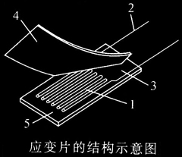
上图中的1是敏感栅，它用厚度为0.003～0.101mm的金属箔栅状或用金属线制作。
● （电阻应变式传感器）原理
敏感元件（弹性元件）+变换测量电路
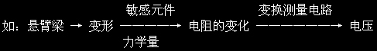

如下图：
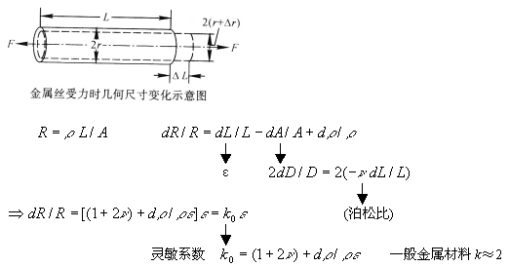
金属箔电阻应变片贴牢在悬臂梁上下表面，悬臂梁远端加砝码使它弯曲，上表面受到拉伸，下表面受到压缩。所以上表面电阻阻值变大，下表面电阻阻值变小。分别将一个、两个或四个电阻应变片与固定电阻组成电桥（所谓单臂、半桥或全桥），以电压表为平衡检测器。未加砝码时，调节电桥平衡，输出电压为零。随着负载增加，电桥不平衡性加大，电压表读数越大。做M-U图，是线性关系。对应三种情况，分别求出电桥灵敏度（单位质量变化引起电压的变化ΔU/ΔM）。

数据处理：
1.单臂电桥电路
（1）增加砝码：
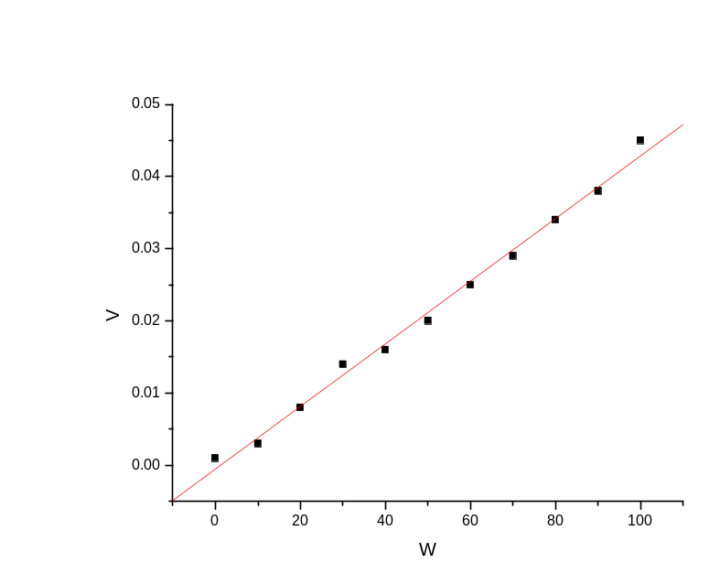
Linear Regression for Data2_B:
Y = A + B * X
Parameter Value Error
------------------------------------------------------------
A -5E-4 6.82895E-4
B 4.33636E-4 1.1543E-5
------------------------------------------------------------
R SD N P
------------------------------------------------------------
0.99683 0.00121 11 <0.0001
------------------------------------------------------------
此曲线的斜率为4.36*10⁻⁴,不确定度为0.12*10⁻⁴
因此灵敏度：S=ΔV/ΔW=(4.35±0.12)*10⁻⁴V/g,P=0.68

（2）减少砝码：
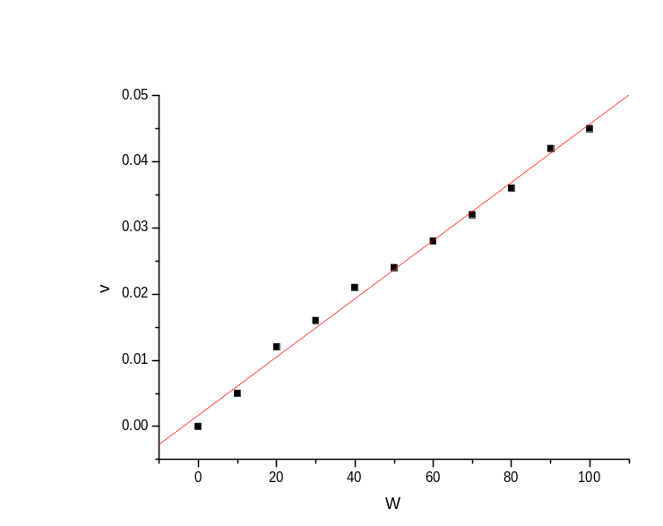
Linear Regression for Data2_C:
Y = A + B * X
Parameter Value Error
------------------------------------------------------------
A 0.00173 6.66942E-4
B 4.4E-4 1.12734E-5
------------------------------------------------------------
R SD N P
------------------------------------------------------------
0.99706 0.00118 11 <0.0001

此曲线的斜率为4.40*10⁻⁴,不确定度为0.11*10⁻⁴
因此灵敏度：S=ΔV/ΔW=(4.40±0.11)*10⁻⁴V/g ,P=0.68

（3）两条曲线的对比：
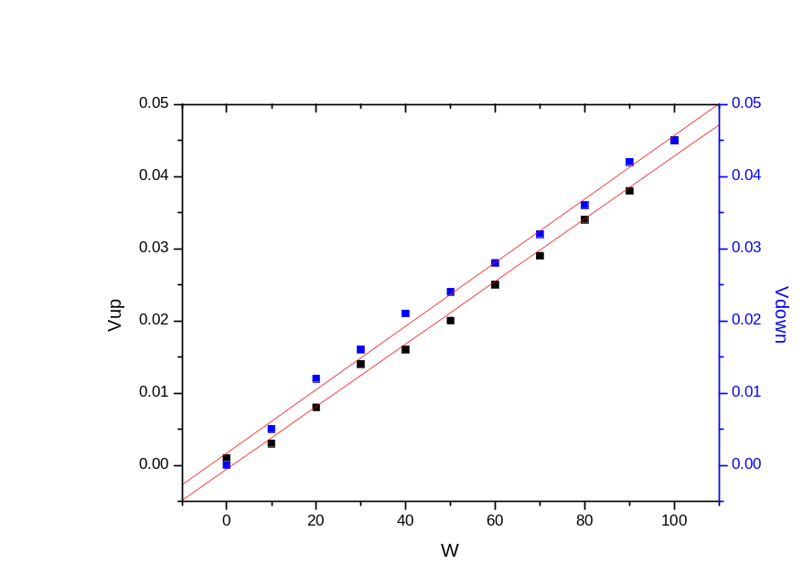

2.半桥电桥电路
（1）增加砝码：
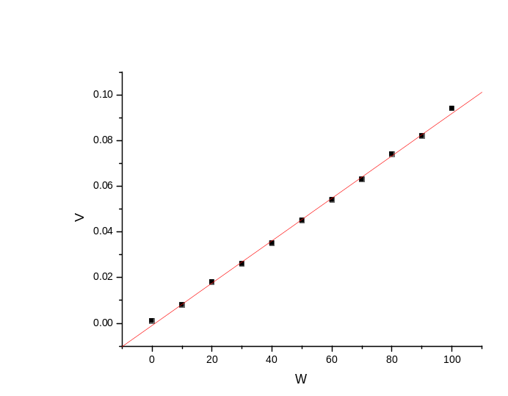
Linear Regression for Data5_B:
Y = A + B * X
Parameter Value Error
------------------------------------------------------------
A -1E-3 6.88753E-4
B 9.29091E-4 1.1642E-5
------------------------------------------------------------
R SD N P
------------------------------------------------------------
0.99929 0.00122 11 <0.0001
------------------------------------------------------------
此曲线的斜率为9.29*10⁻⁴,不确定度为0.12*10⁻⁴
因此灵敏度：S=ΔV/ΔW=(9.29±0.12)*10⁻⁴V/g,P=0.68

（2）减少砝码：
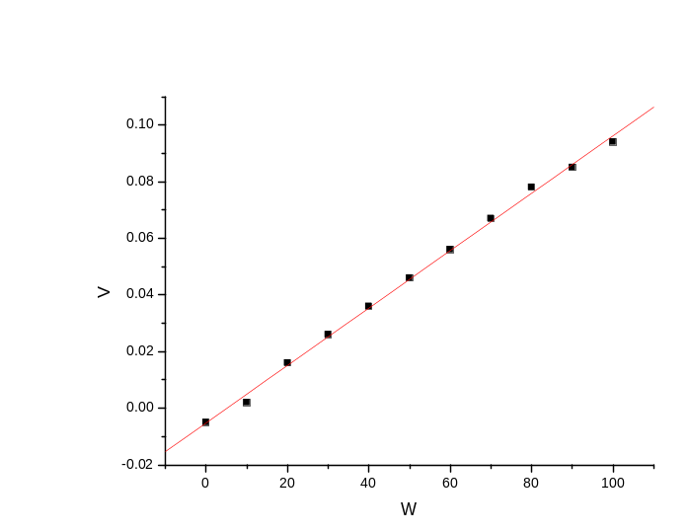
Linear Regression for Data5_C:
Y = A + B * X

Parameter Value Error
------------------------------------------------------------
A -0.00514 8.95479E-4
B 0.00101 1.51364E-5
------------------------------------------------------------
R SD N P
------------------------------------------------------------
0.999 0.00159 11 <0.0001
------------------------------------------------------------

此曲线的斜率为10.10*10⁻⁴,不确定度为0.15*10⁻⁴
因此灵敏度：S=ΔV/ΔW=(10.10±0.15)*10⁻⁴V/g,P=0.68

（3）两条曲线的对比：

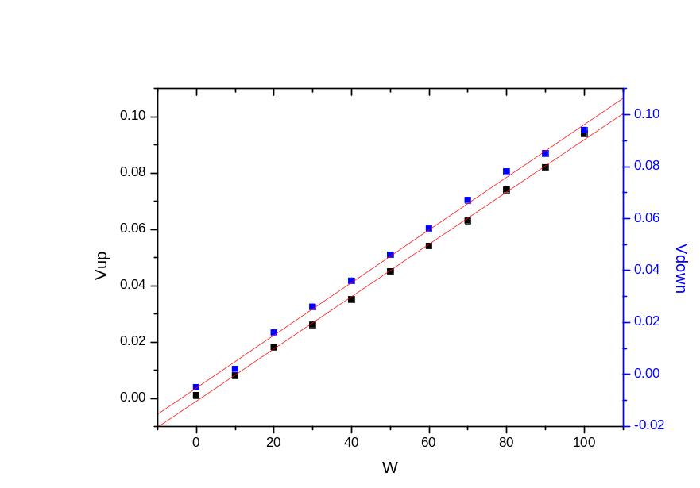

3.全桥电桥电路
（1）增加砝码：
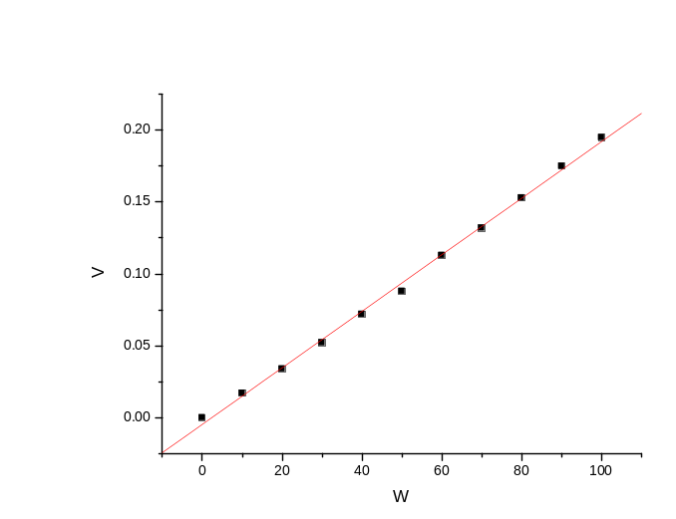
Linear Regression for Data13_B:
Y = A + B * X

Parameter Value Error
------------------------------------------------------------
A -0.00468 0.00173
B 0.00197 2.93095E-5
------------------------------------------------------------
R SD N P
------------------------------------------------------------
0.999 0.00307 11 <0.0001
------------------------------------------------------------

此曲线的斜率为19.7*10⁻⁴,不确定度为0.3*10⁻⁴
因此灵敏度：S=ΔV/ΔW=(19.7±0.3)*10⁻⁴V/g,P=0.68

（2）减少砝码：
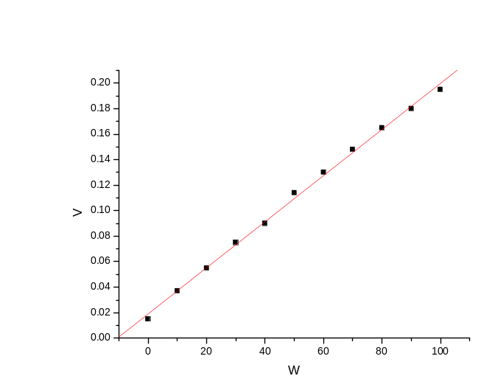
Linear Regression for Data13_C:
Y = A + B * X
Parameter Value Error
------------------------------------------------------------
A 0.01909 0.0017
B 0.00181 2.88054E-5
------------------------------------------------------------
R SD N P
------------------------------------------------------------
0.99886 0.00302 11 <0.0001

此曲线的斜率为18.1*10⁻⁴,不确定度为0.3*10⁻⁴
因此灵敏度：S=ΔV/ΔW=(18.1±0.3)*10⁻⁴V/g,P=0.68

（3）两条曲线的对比：
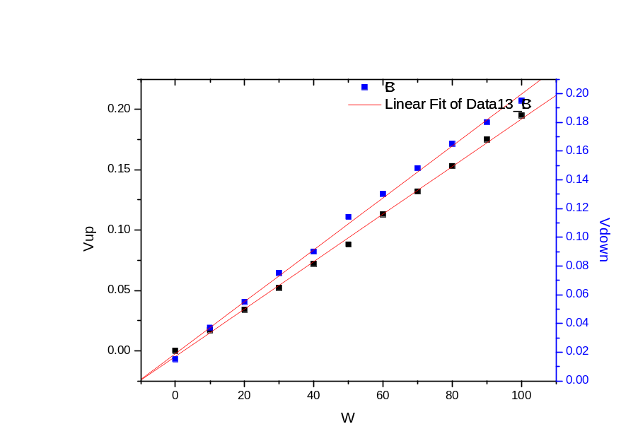

小结：
本实验灵敏度的误差主要来源于信号源不稳定，并且电桥电路对外界条件的改变反应极为灵敏，以致于电压表示数不断跳动，无法精确读数。上升下降曲线不重合。三种电路的灵敏度关系基本符合1：2：4。
思考题：
- 电桥不平衡对实验有什么影响？
以单臂电桥为例，电桥不平衡时，R1/R2与R3/R4不等，会影响灵敏度，同时测量结果会与真实值有较大误差。
- 上升下降曲线是否一致？
上升下降曲线不一致，单臂与半桥的上升下降曲线近似平行，全桥的两条曲线相交于原点。这是由于加砝码时应变片发生形变，减砝码时不能立即恢复。

